**详细设计**

**一、系统概述**

学生饭卡管理系统主要用于学校食堂对学生就餐消费的管理，实现饭卡的发卡、充值、消费、查询等功能，提高食堂管理的效率和准确性。

**二、功能模块设计**

1. **用户管理模块**

**登录功能**：

提供管理员、食堂工作人员和学生三种不同角色的登录入口。

验证用户名和密码的正确性，根据角色赋予相应的操作权限。

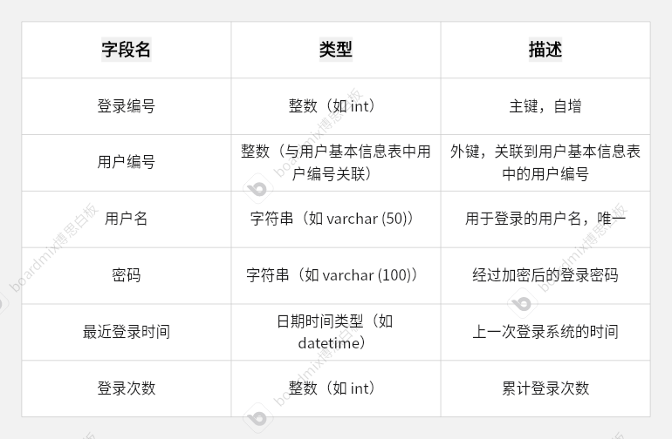

**用户信息维护**：

管理员可添加、删除、修改用户信息（包括学生、食堂工作人员）。

学生可修改自己的登录密码等基本信息。

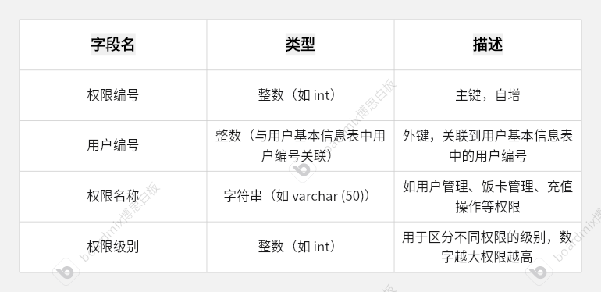

1. **饭卡管理模块**

**发卡功能**：

录入学生基本信息（姓名、学号、班级等），生成唯一的饭卡编号。

设置初始密码，可选择默认密码或由学生自行设置。

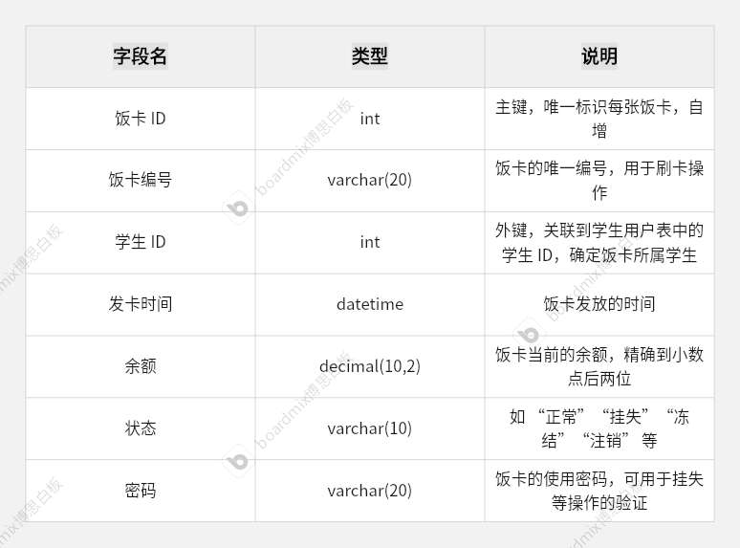

**挂失与解挂功能**：

学生可申请挂失饭卡，挂失后饭卡状态变为不可用。

若找回饭卡，可申请解挂，恢复饭卡正常使用状态。

**补卡功能**：

挂失后可申请补卡，重新生成新的饭卡编号，原卡余额可转移至新卡。

1. **充值管理模块**
2. 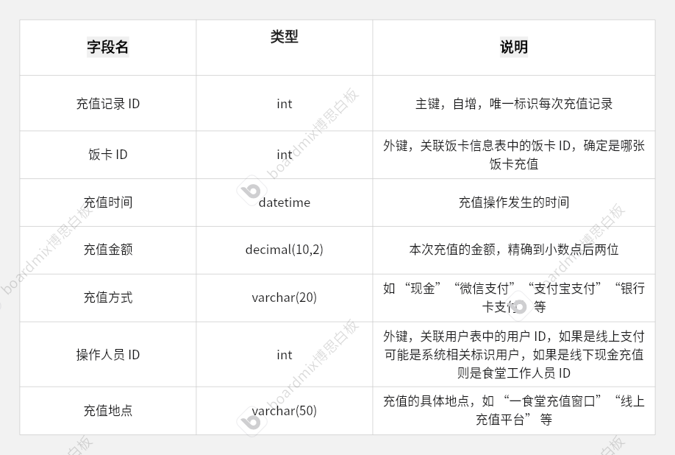

**现金充值**：

食堂工作人员在充值窗口，通过输入饭卡编号，核对学生身份后，收取现金并为饭卡充值相应金额。

记录充值时间、充值金额、操作人员等信息。

**线上充值**：

与学校的支付平台或银行系统对接，学生可通过手机端或电脑端进行线上充值操作。

实时更新饭卡余额，推送充值成功消息给学生。

1. **消费管理模块**

**食堂消费**：

食堂窗口配备刷卡设备，学生刷卡消费时，读取饭卡编号和余额。

根据消费金额扣除相应余额，记录消费时间、消费地点、消费金额等信息。

若余额不足，提示学生并禁止消费。

**消费查询**：

学生可查询自己的消费记录，了解消费明细。

食堂工作人员可查询特定时间段内的消费汇总情况，用于统计和结算。

1. **报表统计模块**

**充值报表**：

按日、周、月等时间段统计各充值点的充值金额、充值次数等信息。

生成充值报表，可导出为 Excel 或 PDF 格式，供管理人员分析。

**消费报表**：

统计各食堂、各窗口的消费金额、消费人次等数据。

分析不同时间段、不同菜品的消费情况，为食堂经营决策提供依据。

**三、数据库设计**

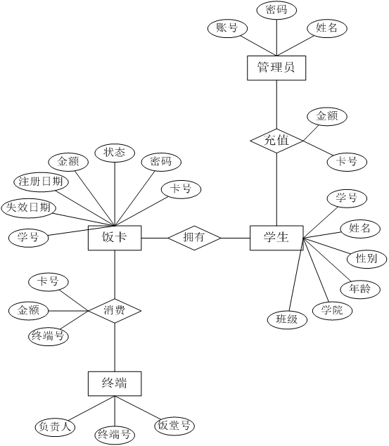

1. **用户表（tb_user）**

用户 ID（user_id）：主键，自增整数。

用户名（username）：唯一，用于登录。

密码（password）：加密存储。

角色（role）：分为管理员、食堂工作人员、学生。

姓名（name）：用户真实姓名。

其他信息（如学生的学号、班级，食堂工作人员的岗位等，根据具体需求添加字段）。

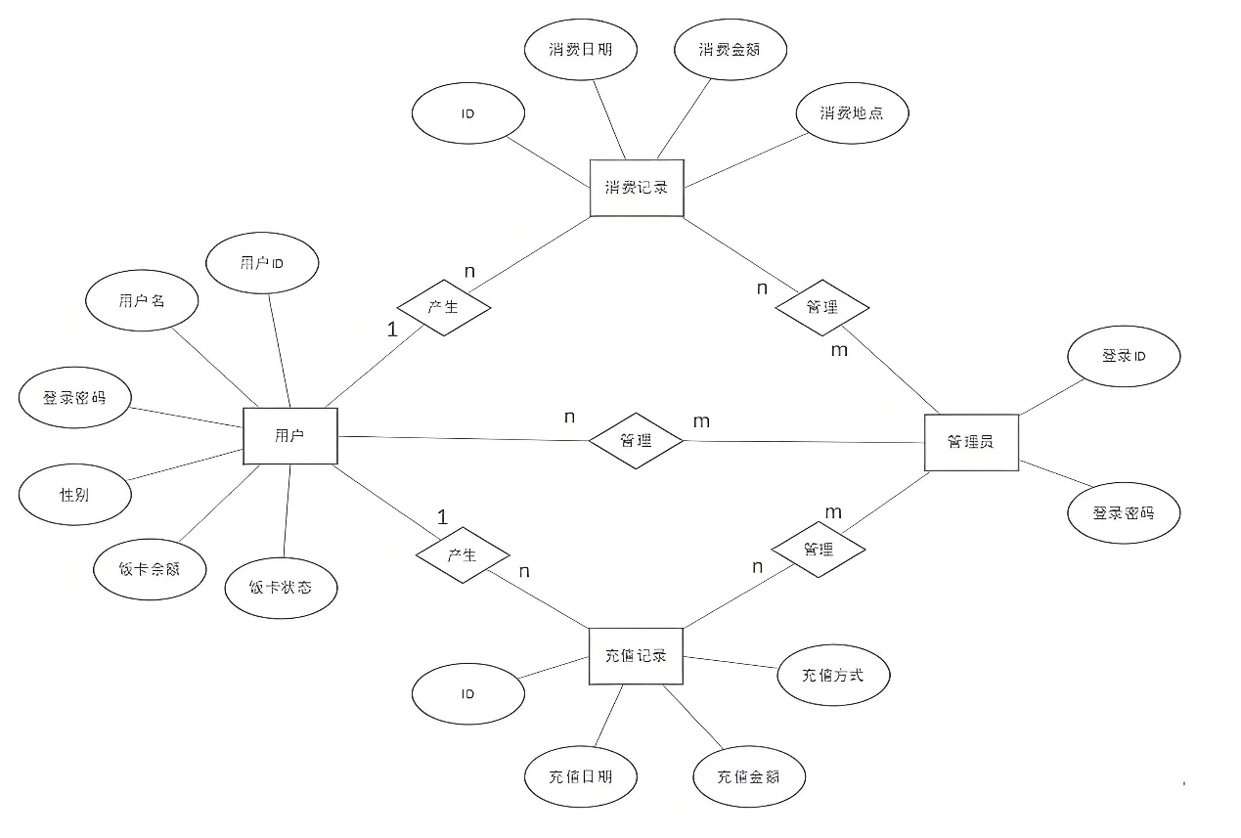

1. **饭卡表（tb_card）**

饭卡 ID（card_id）：主键，自增整数，唯一标识每张饭卡。

饭卡编号（card_number）：唯一，用于刷卡操作。

学生 ID（student_id）：与用户表中的学生用户 ID 关联。

余额（balance）：饭卡当前可用余额。

状态（status）：如正常、挂失、冻结等。

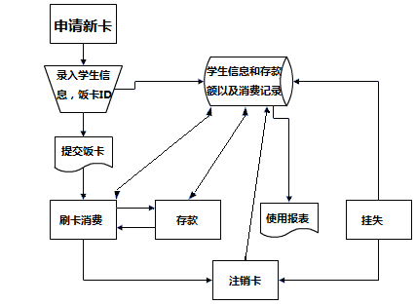

1. **充值记录表（tb_recharge）**

充值记录 ID（recharge_id）：主键，自增整数。

饭卡 ID（card_id）：与饭卡表关联。

充值时间（recharge_time）：记录充值的具体时间。

充值金额（recharge_amount）：本次充值的金额。

充值方式（recharge_method）：现金、线上等。

操作人员 ID（operator_id）：与用户表中的食堂工作人员或线上支付平台操作人员 ID 关联。

1. **消费记录表（tb_consume）**

消费记录 ID（consume_id）：主键，自增整数。

饭卡 ID（card_id）：与饭卡表关联。

消费时间（consume_time）：记录消费的具体时间。

消费地点（consume_place）：食堂名称及具体窗口等信息。

消费金额（consume_amount）：本次消费的金额。

**四、界面设计**

1. **登录界面**

简洁明了，分别设有管理员、食堂工作人员和学生的登录入口。

提供忘记密码找回功能链接。

1. **主界面（根据不同角色）**

**管理员主界面**：

展示系统整体运行概况，如当前在线人数、今日充值总额、今日消费总额等。

提供各功能模块的快捷入口，如用户管理、饭卡管理、报表统计等。

**食堂工作人员主界面**：

显示当前所在食堂及窗口信息。

提供充值、消费记录查询等与工作相关的操作入口。

**学生主界面**：

显示饭卡余额、最近消费记录等个人信息。

提供充值、挂失、消费查询等个人操作入口。

1. **各功能模块界面**

采用清晰的布局，如表格形式展示数据（如充值记录、消费记录等）。

提供添加、删除、修改、查询等操作按钮，方便用户进行相应操作。

**五、系统流程设计**

1. **发卡流程**

管理员进入饭卡管理模块的发卡功能。

录入学生基本信息，生成饭卡编号，设置初始密码。

将饭卡编号与学生 ID 关联，存储到饭卡表和用户表中。

1. **充值流程**

现金充值：

食堂工作人员启动充值操作，输入饭卡编号。

系统查询饭卡信息，核对学生身份。

收取现金，更新饭卡余额，记录充值信息到充值记录表。

线上充值：

学生在手机端或电脑端发起充值请求。

支付平台验证学生身份及支付信息。

支付成功后，系统更新饭卡余额，记录充值信息到充值记录表。

1. **消费流程**

学生在食堂窗口刷卡消费。

刷卡设备读取饭卡编号和余额。

判断余额是否足够，若足够则扣除相应消费金额，更新饭卡余额，记录消费信息到消费记录表；若余额不足，则提示学生。

1. **挂失与解挂流程**

挂失流程：

学生登录系统，进入饭卡管理模块的挂失功能。

提交挂失申请，系统将饭卡状态更新为挂失。

解挂流程：

学生在找回饭卡后，登录系统，进入饭卡管理模块的解挂功能。

提交解挂申请，系统核对学生身份后，将饭卡状态更新为正常。

1. **补卡流程**

学生挂失饭卡后，可申请补卡。

系统生成新的饭卡编号，将原卡余额转移至新卡，更新饭卡表和用户表中的相关信息。

**六、系统安全设计**

1. **用户认证与授权**

采用用户名和密码的认证方式，对不同角色设置不同的操作权限。

密码采用加密存储，防止密码泄露。

1. **数据加密**

对用户的敏感信息（如密码、身份证号码等）进行加密处理，在传输和存储过程中保证数据安全。

1. **访问控制**

限制不同角色对系统各功能模块的访问权限，例如学生只能访问与自身饭卡相关的操作，管理员可访问所有功能模块。

1. **数据备份与恢复**

定期对数据库进行备份，以防数据丢失。

当出现数据故障时，可及时恢复数据，保证系统正常运行